TIÊU CHUẨN VIỆT NAM
TCVN 4268 - 86
QUẠT BÀN - BỘ ĐỔI TỐC ĐỘ - PHÂN LOẠI VÀ KÍCH THƯỚC CƠ BẢN
Table fans - Speed regulators - Classification and basic dimensions
1. Tiêu chuẩn này áp dụng cho các bộ đổi tốc độ dùng cho quạt bàn, quạt đứng và quạt treo tường (gọi chung là quạt bàn) dùng điện xoay chiều một pha, tần số 50 hoặc 60Hz, điện áp 127 hoặc 220V có đường kính đầu cánh từ 200 đến 400mm. Trường hợp có lý do xác đáng về kinh tế - kỹ thuật, cho phép chế tạo bộ đổi tốc độ kiểu và (hoặc) kích thước khác.
2. Theo cấu tạo bộ đổi tốc độ chia làm hai kiểu:
a) Phím bấm
b) Cần gạt.
3. Kích thước cơ bản của bộ đổi tốc độ kiểu phím bấm nên phù hợp với chỉ dẫn trong bảng 1 và hình 1.
mm Bảng 1
Đường kính cơ bản | Loại
Đường kính cơ bản | 2 phím | 3 phím | 4 phím | 5 phím
M | 62 | 80 | 98 | 116
M | 54 | 72 | 90 | 108
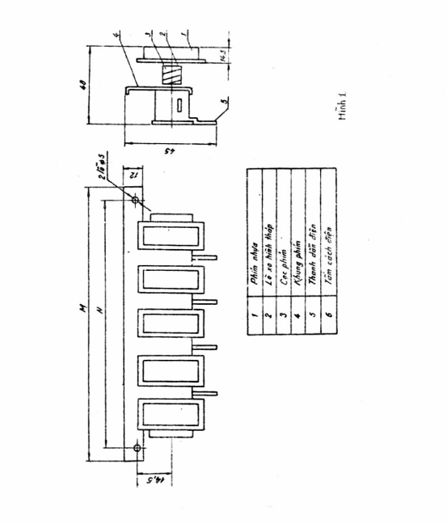
4. Kích thước cơ bản của bộ đổi tốc độ kiểu cần gạt nên phù hợp với chỉ dẫn trong bảng 2 và hình 2.
Bảng 2
Kích thước cơ bản | Loại
Kích thước cơ bản | 2 nấc | 3 nấc | 4 nấc
M | - | 54 | 58
M | - | 42 | 56
